2018年度四年级组语文期末测验情况分析
- 试卷的基本特点
本次语文试卷的总分是100分，试题一共有四大题，第一项对学生的基础知识，字、词、句的掌握和运用情况进行了检测与考查；第二项是语言积累与运用部分，着重考察了学生对课文内容的理解和掌握情况，包括课文中出现的成语、古诗词、以及课文中要求背诵的部分，并且引导学生关注社会现象，语文新课程标准中强调构建开放而又有活力的语文课堂，在在本张试卷中得以体现；第三部分是阅读理解，考察了学生的解释、伸展、创意、整合能力，培养学生的语感和整体把握的能力；第四项是习作表达，作文难度适中，试题突出了作文训练的侧重点，培养学生平时能够留心观察周围事物，能够正确的理解和运用祖国语言文字能力，发展思维了学生的思维，此题是学生综合语文素养的体现。
二、质量分析
(一)四年级总体情况
及格率：96.13%；优秀率：60.65%；平均分84.16。
(二)试卷各部分得分率统计
题型 | 基础知识部分 | 语言积累与运用部分 | 阅读感悟部分 | 习作表达部分
得分率 | 89% | 87% | 79% | 82%
(三)各分数段人数比例
分数段 | 100分 | 99-90 | 89-85 | 84-75 | 74-60 | 59-50 | 49-40 | 39-0
155 | 0 | 52 | 48 | 34 | 15 | 2 | 2 | 2
占比% | 0 | 33.5 | 30.9 | 21.9 | 9.7 | 1.3 | 1.9 | 1.9
(四)各类题型成效分析
（一）基础知识部分
1看拼音写词语
这类题得分率比较高，只要平时用心，很少会出错，在复习阶段，我们有专门的词语复习项目，应该说大部分比较的扎实，错误率较多的是“捐献”“丘陵”“繁衍”这三个词，其中“献”左右会写反，“丘陵”整个词语不会拼不会写，“衍”左右会写反。对于这些基础薄弱的学生还应该让他们多练习，加强拼音的练习。

2.选择题

这道题既考察了学生课外的知识量，相近的词该怎么组词，
其中“裁”“催”“摧”三个字错误率高，很多学生这三个字不知道如何组词，还有一部分学生虽然知道怎么组词，但是写的却是错别字，说明还是平时积累词语少。
- 给带点字选择正确的读音

第三题是测试学生对于拼音的了解程度。其中“胸脯”的“脯”很多学生分不清到底是第二声还是第三声；“焚烧”的“焚”分不清前鼻音和后鼻音，错误率高，“如履平地”的“履”虽然学生知道怎么读，但是拼音却不会，平时还是要多加练习。
- 给带点字选择正确的解释

这类题目大部分学生都能选对，小部分学生对于这个字的解释分不清，无法对号入座。
- 句子练习
这道题目是让学生学会自己组织语言的能力，大部分学生都能答对，错误点集中在把陈述句改成反问句，这种类型题目上课练习过很多次，这些错误的学生说明以后还要多加练习。
(二)、语言积累与运用部分
1、第1和第2小题是关于成语和课文中诗句的默写，其实就是增加学生的积累，在平时的教学中我们也经常默写，一些字如藏踪迹、还有莓苔这个词较容易写错，给句子选择正确的成语填进去，有的学生不理解意思瞎搭配。默写这是上课经常会要求的，但是有的同学掌握的还不够牢固。
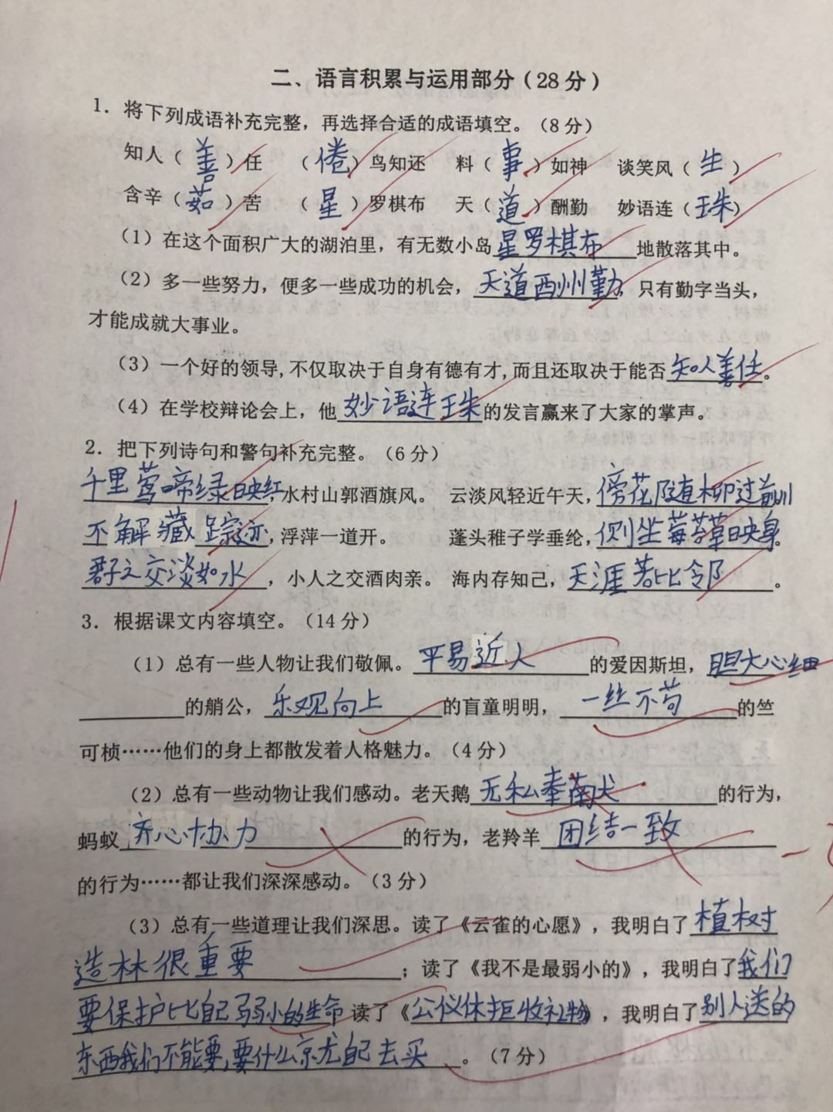
2、第3和第4题是是通过课文写人物的品质，动物的行为，以及懂得的道理。其中错误率最高的是写动物的行为这题，大部分学生审题不清，让学生写动物的行为，他们写成动物有哪些品质，导致3分全扣。以后做题目一定要提醒学生认真审题。
(三)阅读感悟部分
1、阅读部分失分较多，对于词语的理解感觉还是不太到位，对于很多同学都答不出来，所以平时要加强阅读，对于受到的启发，一些同学答不出来，或者答不到点上，所以平时要一篇带多篇的阅读，扩大学生的阅读量。
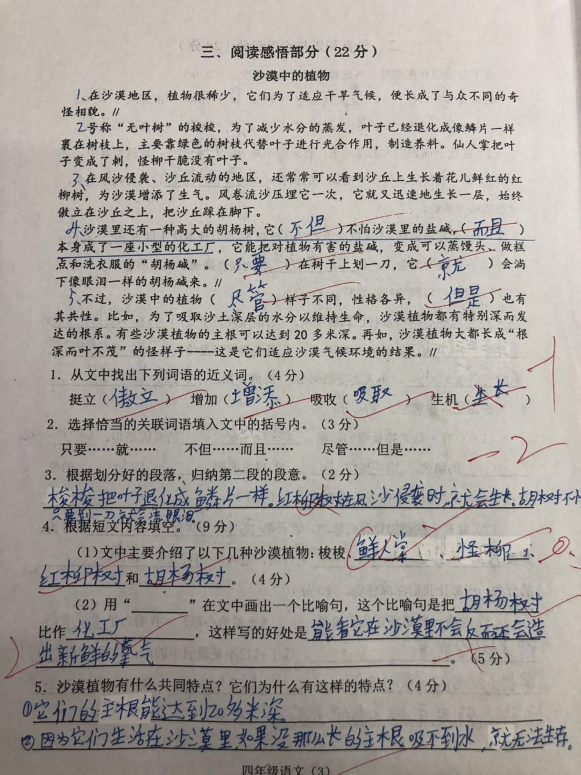
2、第三题概括段意大部分同学都能答对对，第四题中第1小题第4题中的第1小题让学生找出文章主要介绍了几种植物，这是从文章中去找答案，很多学生找不到要点，一部分学生找到答案但是写的是错别字，失误率高。
第4题中的第2小题，让学生画一句比喻句，很多学生句子找对了，但是把什么比作什么，很多学生都写错了，而且比喻句的作用上课讲过，大部分学生还是不会，错误率高。
(四)习作表达部分
1、从习作上可以看出，平时要加强书写，作文分层比较的明显，多的扣十来分，少的都不扣分，基础好的同学能抓住要点，进行描写，基础较差的同学语句都不通顺，以后在作文教学中要进行片段的描写，把作文的难度缩小，让孩子们喜欢上写作，从而缩小作文的差距。
总体来说，这张试卷难度适中，符合学生的认知水平。
- 教学主要问题透析与对策建议
（1）课外积累不够。
从学生的卷面来看学生的课外积累是不够的，学生缺乏课外的阅读，平时要减少抄抄写写的机械题，留下大量的时间让孩子阅读，在阅读中积累，在阅读中感悟，这样无形中就会提高写作和阅读理解能力。
(2)综合能力薄弱。
由于平时学生的生活实践较少，导致学生对综合性较强试题缺乏独立分析能力，失分较多。所以学生要广泛联系生活实际，让童年有声有色。
(3)作文能力欠佳。
本次质量检测作文素材虽都来源于学生的生活，但由于学生基本功不够扎实，空话、套话、假话太多，童真、童趣体现不够。可见在这方面，学生还是较为薄弱。在今后的教学中更应加强对学生作文的训练训练。
(4)书写不规范。
从整体卷面看，学生的书写情况不容乐观。书写不够端正，字体潦草不规范。
四、 改进措施
通过这次素质检测，看到了学生们的进步，也很好地反观了教师们的教学情况，有欣喜也有不足和遗憾。为进一步加强下一学段的教学，采取如下教学措施：
1.加强写字要求，严格要求，扎实训练坚持不懈，要让学生把字写正确、工整和规范。
2.继续加强基础知识、基本技能训练，为了学生的今后发展，必须打好基础。从课堂教学的精细化入手，强化教学的各个环节，深入钻研教材，改进教学方法，注重学习指导。
3.重视语言积累，重视过程评价。强调平时对“优美词句”“成语”“名言警句”“优秀诗文”等汉语言精华的积累，并激励学生在广泛的课外阅读中积累。
4.作文教学是今后长期努力抓的工作。平时加大写作能力及写作兴趣的培养。教会他们观察事物，创设写作氛围，提供写作素材。针对个别学生表达方式单一，相似的问题，鼓励学生进行个性化的表达，写出真情实感。平时还要多练习审题。作文书写要规范、整齐。
5.抓好学困生转化。通过等级比例，可以看出学困生与优秀生差别很大，班级就是因为这个别学生而影响整个班级的成绩。

